**شركة كيا موتورز تطور أول نظام عالمي للتحكم في التبديل في السيارات الهجين لتعزيز الاقتصاد في استهلاك الوقود والتمتع بالقيادة**

* **تعمل هذه التقنية المطورة، والمصنعة داخل الشركة، والتي تعد الأولى على مستوى العالم على تحسين كفاءة تبديل التروس للسيارات الهجين وهي الآن جاهزة للإنتاج بالجملة**
* **تعمل ميزة "التحكم النشط بالتبديل - Active Shift Control" على تقليل عدد مرات تبديل التروس بنسبة 30٪، مما يزيد من متعة القيادة، ويحسن الاقتصاد في استهلاك الوقود**

يوليو 2019م:- طورت شركة كيا موتورز، لأول مرة على مستوى العالم، تقنية التحكم النشط بالتبديل (ASC)، حيث يعمل الابتكار على تحسين كفاءة ناقل الحركة من خلال مراقبة ترس ناقل الحركة 500 مرة في الثانية، مع ضبط سرعة دورانه على وجه الدقة للحصول على أوقات تبديل أسرع، وستظهر هذه التقنية الجديدة في سيارات كيا الهجين القادمة.

تستخدم تقنية التحكم النشط بالتبديل برنامج تحكم منطقي إلكتروني جديد في وحدة التحكم المختلطة (HCU)، والتي تتحكم بدورها في المحرك الكهربائي للتوفيق بين سرعات الدوران للمحرك وناقل الحركة لتقليل وقت تحويل التروس بنسبة 30٪، كما إن هذه التقنية تتيح أيضًا إمكانية إحداث تغييرات أكثر سلاسة من العتاد على الرغم من أوقات التبديل الأسرع.

وقال السيد/ كيونج جون تشانج، نائب الرئيس ورئيس مجموعة نظام التحكم في توليد القوة والمحركات في الشركة: "يعتبر تطوير تقنية التحكم النشط بالتبديل لأول مرة في العالم ابتكار رائع يشتمل على التحكم الدقيق في المحرك وناقل الحركة الأوتوماتيكي إلى جانب تجربة الحصول على قيادة أكثر متعة لعملائنا ".

**الابتكار: تطبيق برنامج تحكم إلكتروني منطقي متطور بشكل مستقل على المحرك الكهربائي**

إن السيارات الهجين التقليدية لا تحتوي على محولات لعزم الدوران من أجل زيادة تحسين استهلاك الوقود حيث تفقد محولات عزم الدوران الطاقة أثناء عملية نقل الحركة، وعلى الرغم من كفاءة استهلاك الوقود، فإن هذا النظام يتطلب أيضًا أوقات تبديل أطول لضمان الحصول على تغييرات أكثر سلاسة في التروس.

تسمح تقنية التحكم النشط بالتبديل أيضاً للمحرك الكهربائي المختلط بالتحكم في تبديلات التروس من خلال تطبيق برنامج التحكم الإلكتروني الجديد على وحدة التحكم المختلطة (HCU) لتخفيف حدة المشكلات المتعلقة بوقت التبديل الأبطأ، حيث تراقب وحدة التحكم المختلطة سرعة الدوران بواسطة جهاز استشعار مثبت داخل المحرك الكهربائي بمعدل 500 مرة في الثانية لمزامنة سرعة الدوران على نحو سريع مع سرعة المحرك.

1. [وحدة التحكم المختلطة محرك] تطبيق برنامج التحكم المنطقي
2. [محرك ناقل أوتوماتيكي] تحكم دقيق في التبديل

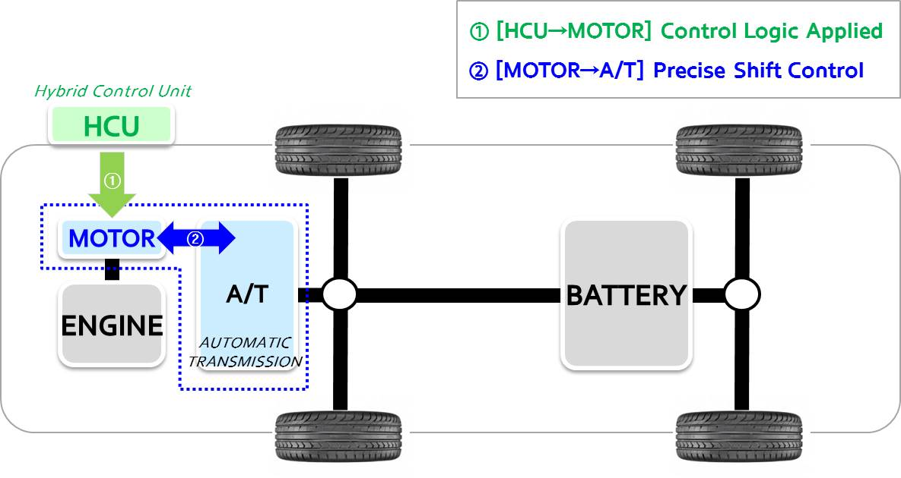

بطارية

ناقل أوتوماتيكي

محرك

مولد

وحدة التحكم المختلطة

ومع المزامنة، يتم تقليل وقت التبديل بنسبة 30 ٪ من 500 إلى 350 مل ثانية، وهذا لا يحسن فقط أداء تسارع السيارة الهجين والاقتصاد في استهلاك الوقود، ولكن أيضًا يساهم في متانة ناقل الحركة من خلال تقليل الاحتكاك أثناء تبديل السرعة.

- النهاية –

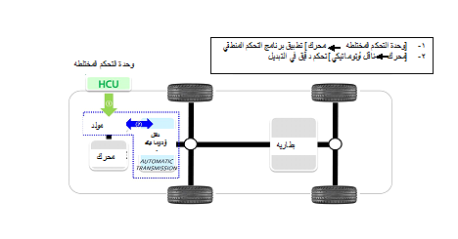

|  |  |
| --- | --- |
| **للاستفسارات** | |
| **السيد/عبدالله عمر عبدالغني**  مدير العلاقات العامة  شركة الجبر التجارية "كيا الجبر"  هاتف: 966138589666+ تحويلة 1195  هاتف جوال: 966599998531+  بريد إلكتروني: [aomar@kia-sa.com](mailto:aomar@kia-sa.com) | **السيد/عماد عيسى**  مدير حسابات العملاء  العلاقات العامة والمناسبات الهامة  هاتف: 966126067069+ تحويلة 108  هاتف جوال: 966507014323+  بريد إلكتروني: [emad@prphenomenal.co](mailto:emad@prphenomenal.co) |